**Semicondutores**

A utilização dos dispositivos semicondutores levou à eletrônica uma importância muito grande. Os conceitos dos dispositivos semicondutores se iniciaram no início do século.

Em 1906 descobriu-se que determinados cristais, em contato com uma ponta metálica, tinham a propriedade de conduzir corrente elétrica somente numa direção, criava-se então, o diodo sólido.

Iniciaremos nosso estudo com o conceito de condutores antes de partirmos para os semicondutores.

* **Condutores**

O cobre é um bom condutor. A razão é evidente quando observamos sua estrutura atômica Figura 1. Existem 29 prótons (cargas positivas) no núcleo do átomo do cobre. Quando um átomo de cobre tem uma carga neutra, 29 elétrons (cargas negativas) circulam o núcleo como os planetas em torno do Sol. Os elétrons viajam em órbitas distintas (também chamadas de camadas). Existem 2 elétrons na primeira órbita, 8 elétrons na segunda, 18 na terceira e 1 na órbita externa.

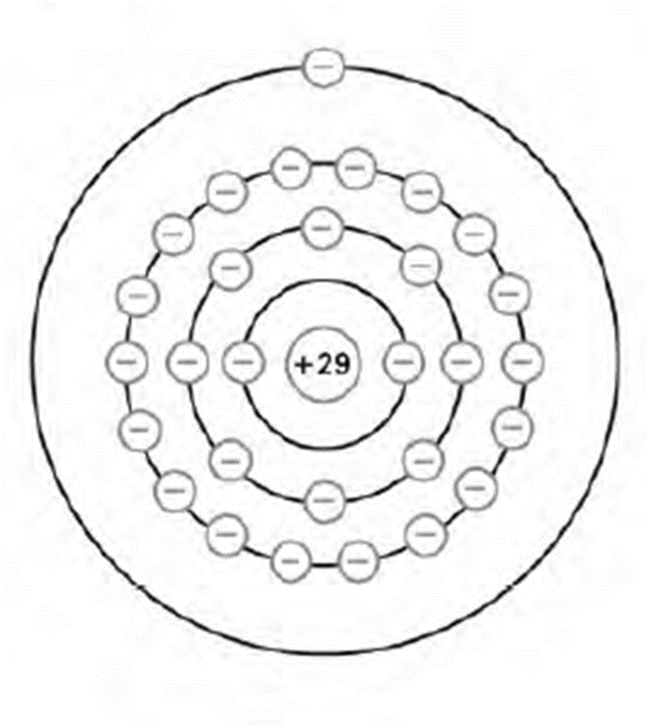

O núcleo positivo da Figura 1 atrai os elétrons planetários. A razão que impede esses elétrons de se chocarem com o núcleo é a força centrífuga (externa) criada pelo seu movimento circular. A força centrífuga é exatamente igual à força de atração do núcleo, de modo que a órbita fica estável. A ideia é similar ao satélite que orbita a Terra. Com uma alta velocidade e com o valor certo, um satélite pode permanecer numa órbita estável na Terra.

Quanto maior a órbita de um elétron, menor a atração do núcleo. Em uma órbita externa um elétron circula mais lentamente, produzindo uma força centrífuga menor. O elétron mais externo na Figura 1 circula o núcleo muito lentamente e quase não sente sua atração.

Em eletrônica, tudo o que importa é a órbita mais externa, também chamada de órbita de valência. Essa órbita controla as propriedades elétricas do átomo. Para enfatizar a importância da órbita de valência, definimos o núcleo de um átomo como núcleo dos prótons com todas as órbitas internas. Para um átomo de cobre, seu núcleo envolve os 29 prótons mais seus 28 elétrons das órbitas interiores.

O núcleo de um átomo de cobre tem uma carga líquida de +1 porque contém 29 prótons e 28 elétrons nas órbitas interiores. A Figura 2 ajuda a visualizar o núcleo e sua órbita de valência. O elétron de valência está na maior órbita em torno do núcleo e tem uma carga líquida de +1. Por isso, a atração sentida pelo elétron de valência é muito baixa.

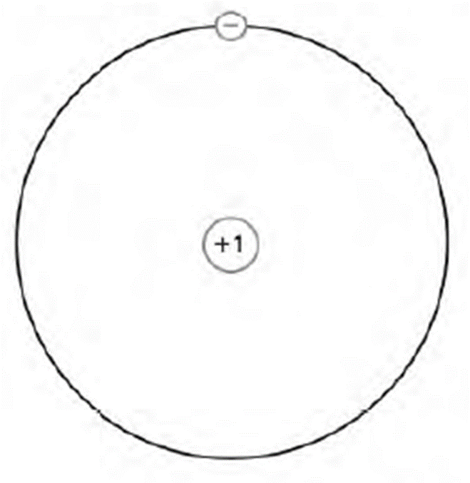

Com a atração entre o núcleo e o elétron de valência é muito fraca, uma força externa pode deslocar facilmente este elétron do átomo de cobre. É por isso que sempre chamamos o elétron de valência de elétron livre. É por isso também que o cobre é um bom condutor. O menor valor de tensão pode fazer os elétrons livres se deslocarem de um átomo para o próximo. Os melhores condutores são prata, cobre e ouro. Todos têm um diagrama de núcleo como o da Figura 2.

* **Semicondutores**

Os melhores condutores (prata, cobre e ouro) possuem um elétron de valência, enquanto os melhores isolantes possuem oito elétrons de valência. O semicondutor é um elemento com propriedades elétricas entre as do condutor e as do isolante.

Muito empregado em equipamentos eletrônicos, os semicondutores são sólidos capazes de mudar sua condição de isolante para condutores com uma grande facilidade. Isso se deve ao fato de que os semicondutores apresentam uma banda proibida intermediária.

A banda proibida é a região entre as bandas de valência, ou camada de valência do átomo, e a banda de condução (região onde, sob ação de um campo elétrico, se forma a corrente elétrica).

Resumindo, podemos dizer que um semicondutor encontra-se na transição entre um material condutor elétrico (metal) e um isolante. Portanto, esta característica permite que possamos modelá-los de forma a controlar a passagem ou não de corrente elétrica.

Para um átomo isolado, podemos considerar que os níveis de energia que os elétrons podem ocupar são discretos. O salto de um desses níveis ocorre quando é oferecida energia suficiente ao elétron para que isso ocorra, seja térmica, elétrica ou por radiação eletromagnética. Já no caso de um sólido, o agrupamento entre os átomos acarreta a formação de bandas de energia ao invés destes níveis discretos.

A diferença entre condutores, isolantes e semicondutores, está ilustrada na Figura 3 abaixo. O transporte eletrônico responsável pela condução elétrica ocorre quando a última banda está parcialmente ocupada (banda de valência), o que permite que os portadores de carga possam navegar nesta banda sem restrições através de um pequeno fornecimento de energia (uma diferença de potencial elétrica, por exemplo). São os casos típicos de metais. Em um isolante, por outro lado, a banda de valência está completamente cheia e a próxima banda que pode ser ocupada, separada por um valor grande de energia. Esta separação é chamada de banda proibida ou gap. Isto quer dizer que, para que o material possa conduzir portadores, os elétrons devem ganhar energia para chegar à banda de condução, ou seja, um valor equivalente à diferença em energia entre o topo da banda de valência e o mínimo da banda de condução. No caso de um isolante, esta quantidade de energia é difícil de ser atingida.

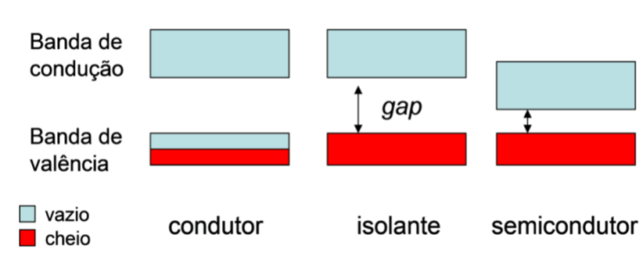

Finalmente, em um semicondutor esta quantidade de energia (gap) é um valor razoável que pode ser obtido por radiação eletromagnética (luz) ou energia térmica. Adicionalmente, em um semicondutor podem ser adicionados níveis de energia dentro da banda proibida através da adição de impurezas (dopagem), que facilitam esta promoção dos portadores à banda de condução, por exemplo. Esta versatilidade é explorada através dos mecanismos de dopagem, além do intercalamento entre materiais. Estes pontos fundamentais são a base para a transformação dos materiais semicondutores em dispositivos opto-eletrônicos, além da transformação de pequenos pedaços de matéria em laboratórios de física básica!

* **Silício e Germânio**

Assim como o oxigênio, o silício é um elemento encontrado de forma abundante na natureza. Mas, no início, existia determinado problema no seu polimento que atrapalhava seu uso na fabricação de dispositivos semicondutores. Uma vez esse problema solucionado, as vantagens do silício fizeram dele a melhor escolha para a fabricação de semicondutores. Sem ele, a eletrônica moderna, as comunicações e os computadores seriam impossíveis.

O silício possui quatro elétrons em sua camada de valência e estabelece quatro ligações com os átomos vizinhos, criando uma rede cristalina. Como todos os elétrons estabelecem ligações covalentes, eles não podem se mover, sendo assim, não podem conduzir corrente elétrica, portanto, quando puro, o silício possui condutividade próxima de zero. Essa condição pode ser alterada de duas formas:

Variando a temperatura: em baixas temperaturas, o silício apresenta as camadas da banda de valência preenchidas por elétrons. Conforme se eleva a temperatura, os elétrons da última camada “libertam-se” de sua ligação, tornando-se elétrons livres que podem conduzir corrente elétrica.

Pelo processo de dopagem: consiste na adição de uma substância diferente do silício, que pode ser denominada impureza. Com esse processo, é possível controlar a concentração de portadores de carga e assim modificar as propriedades elétricas do material.

Quando os átomos de silício combinam-se para formar um sólido, eles se organizam num padrão ordenado chamado de cristal. Cada átomo de silício compartilha seus elétrons com quatro átomos vizinhos de tal modo que passam a existir oito elétrons com quatro átomos vizinhos de tal modo que passam a existir oito elétrons na sua órbita de valência. Por exemplo, a Figura 4 mostra um átomo central com quatro vizinhos. Os círculos sombreados representam os núcleos de silício. Embora o átomo central tenha originalmente quatro elétrons na sua órbita de valência, ele agora passa a ter oito elétrons.

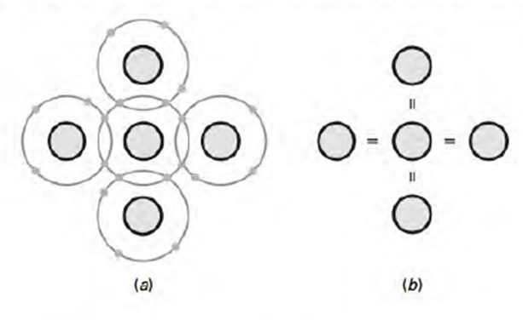

* **Ligações Covalentes:**

Cada átomo vizinho compartilha um elétron com o átomo central. Desse modo, ele passa a ter quatro elétrons adicionais, ficando com um total de oito elétrons na órbita de valência. Os elétrons não pertencem mais a nenhum átomo isolado. Cada átomo central e seus vizinhos compartilham seus elétrons. A mesma idéia é válida para todos os outros átomos de silício. Em outras palavras, cada átomo dentro do cristal de silício tem quatro vizinhos.

Na Figura 4a, cada núcleo tem uma carga de +4. Observe o átomo central e o outro à sua direita. Esses dois núcleos atraem o par de elétrons entre eles com forças iguais e opostas. A atração nas direções opostas é o que mantém os átomos de silício ligados. Enquanto os dois grupos puxam com forças iguais e opostas, eles permanecem ligados.

Como cada elétron compartilhado na Figura 4a está sendo puxado no sentido oposto, o elétron torna-se uma ligação entre os núcleos opostos. Chamamos este tipo de ligação química de ligação covalente. A Figura 4b é o modo mais simples de mostrar o conceito de ligações covalentes. Em um cristal de silício, existem bilhões de átomos de silício, cada um com oito elétrons de valência. Os elétrons de valência são ligações covalentes que mantêm a estrutura do cristal que forma o silício.

O germânio é um exemplo de semicondutor. Ele tem quatro elétrons na órbita de valência.

Há muitos anos o germânio era o único material disponível para a fabricação de dispositivos semicondutores. Mas esses dispositivos de germânio tinham uma falha fatal (sua corrente reversa era excessiva) que os engenheiros não conseguiram superar. Eventualmente, outro semicondutor chamado de silício tornou-se mais utilizado e fez o germânio tornar-se obsoleto na maioria das aplicações eletrônicas.

* **Semicondutores Intrínsecos e extrínsecos**

O semicondutor intrínseco é um semicondutor puro. O cristal de silício é um semicondutor intrínseco se cada átomo no cristal for um átomo de silício. Na temperatura ambiente, um cristal de silício age como um isolante porque tem apenas alguns elétrons livres e lacunas produzidas pela energia térmica.

Em semicondutores extrínsecos seu comportamento é determinado por impurezas, as quais, mesmo em pequenas concentrações, introduzem excesso de elétrons ou lacunas. Por exemplo, uma concentração de impurezas da ordem de um átomo por 1012 é suficiente para tornar o silício extrínseco à temperatura ambiente.

Um semicondutor pode ser dopado para ter um excesso de elétrons livres ou excesso de lacunas. Por isso, existem dois tipos de semicondutores dopados.

***Semicondutores Tipo N***

O silício que foi dopado com impureza pentavalente é chamado de semicondutor tipo n, onde n quer dizer negativo. A Figura 5 mostra um semicondutor tipo n. Como o número de elétrons livres excede o número de lacunas no semicondutor tipo n, os elétrons livres são chamados de portadores majoritários e as lacunas, portadores minoritários.

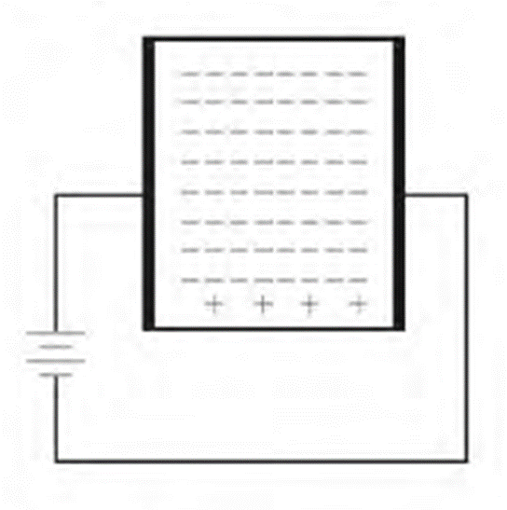

Devido à aplicação de uma tensão, os elétrons livres movem-se para a esquerda e as lacunas movem-se para a direita. Quando uma lacuna alcança o final do lado direito do cristal, um dos elétrons livres do circuito externo passa para o semicondutor e recombina com a lacuna.

Os elétrons livres mostrados na Figura 5 circulam para o lado final à esquerda do cristal, onde eles passam para o fio condutor em direção ao terminal positivo da bateria.

***Semicondutores Tipo P***

O silício que foi dopado com impureza trivalente é chamado de semicondutor tipo p, onde p significa positivo. A Figura 6 mostra um semicondutor tipo p. Como o número de lacunas são chamadas de portadores majoritários e os elétrons livres, de portadores minoritários.

Com a aplicação de uma tensão, os elétrons livres movem-se para a esquerda e as lacunas movem-se para a direita. Na Figura 6, as lacunas que chegam ao final direito do cristal recombinam com os elétrons livres do circuito externo.

Existe também um fluxo de portadores minoritários na Figura 6. Os elétrons livres dentro do semicondutor circulam da direita para a esquerda. Como existem poucos portadores minoritários, eles quase não afetam o circuito.

